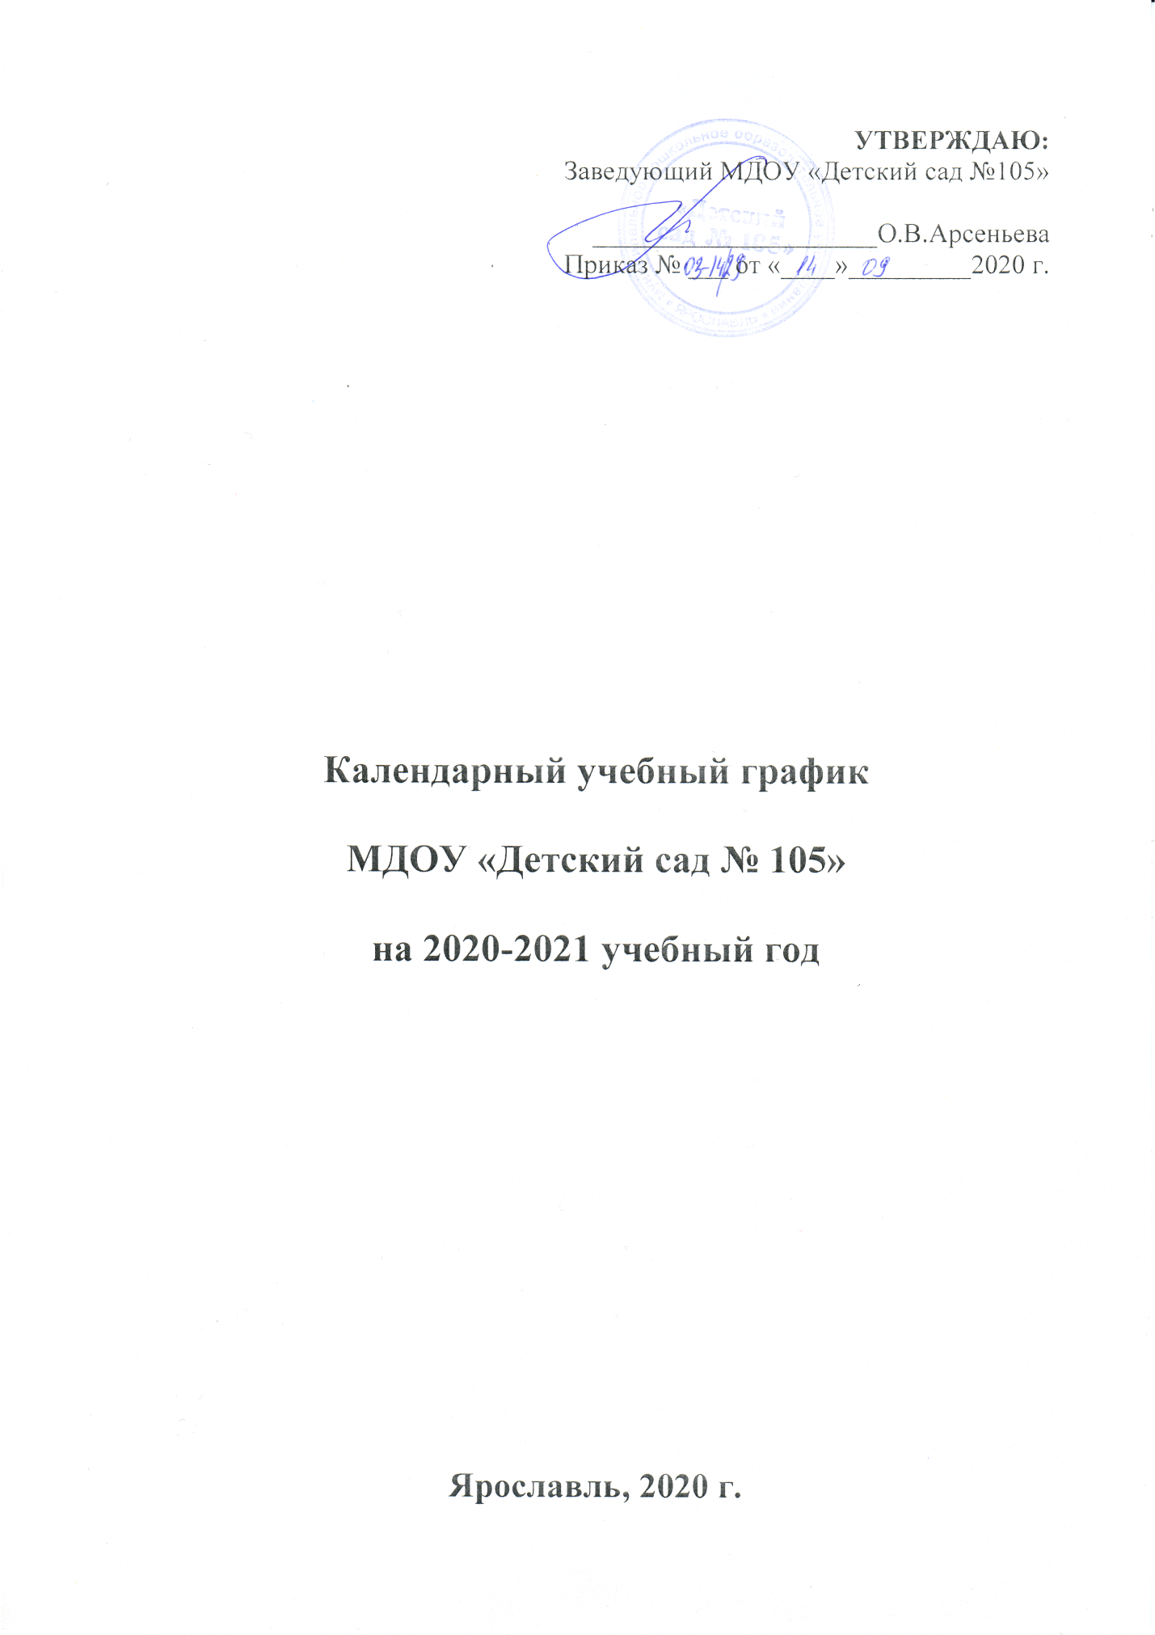

ПОЯСНИТЕЛЬНАЯ ЗАПИСКА

Годовой календарный учебный график является локальным нормативным документом, регламентирующим общие требования к организации образовательного процесса в 2020 – 2021 учебном году в МДОУ «Детский сад № 105»

Годовой календарный учебный график разработан в соответствии с:

- Федеральным законом «Об образовании в Российской Федерации» (от 29.12.2012 года № 273-ФЗ);
- Федеральным государственным образовательным стандартом дошкольного образования (приказ Министерства образования и науки РФ от 17 октября 2013 г. №1155);
- Санитарно-эпидемиологическими требованиями к устройству, содержанию и организации режима работы ДОУ (СанПиН 2.4.1. 3049-13);
- Уставом ДОУ.
- Календарем образовательных событий на 2019-2020 год

Образовательная деятельность в МДОУ «Детский сад № 105» осуществляется на основе ООП ДО МДОУ «Детский сад № 105» , разработанной в соответствии с ФГОС дошкольного образования. Основой для разработки ООП ДО МДОУ «Детский сад № 105» стали:
1.Примерная основная образовательная программа дошкольного образования (ПООП)
2.Программа «От рождения до школы» /Под ред. Н.Е.Вераксы, Т.С.Комаровой, М.А.Васильевой. – 3-е изд., испр. и доп. – М.:МОЗАИКА-СИНТЕЗ, 2014. – 368 с.

Образовательная деятельность в МДОУ «Детский сад № 105» на группах комбинированной направленности осуществляется на основе «Адаптированной образовательной программы для детей с ОВЗ», разработанной с учетом содержания:
- Примерной адаптированной основной образовательной программы для дошкольников с тяжелыми нарушениями речи / Л. Б. Баряева, Т.В. Волосовец, О. П.Гаврилушкина, Г. Г. Голубева и др.; Под. ред. проф. Л. В. Лопатиной
-Примерной адаптированной основной образовательной программы дошкольного образования детей с задержкой психического развития (Одобрена решением федерального учебно-методического объединения по общему образованию 7 декабря 2017 г. Протокол № 6/17)

Годовой календарный учебный график учитывает в полном объеме возрастные, психофизические особенности воспитанников и отвечает требованиям охраны их жизни и здоровья.
Содержание годового календарного учебного графика включает в себя следующее:
- режим работы ДОУ;
- продолжительность учебного года;
- количество недель в учебном году;
- сроки проведения каникул, их начало и окончание;
- перечень проводимых праздников для воспитанников;
- сроки проведения мониторинга достижения детьми планируемых результатов освоения ООП ДО МДОУ «Детский сад № 105»;
- праздничные дни;
- работа ДОУ в летний период;

Годовой календарный учебный график утверждается приказом заведующего. Все изменения, вносимые в годовой календарный учебный график, утверждаются приказом заведующего и доводятся до всех участников образовательного процесса.
МДОУ «Детский сад № 105» в установленном законодательством Российской Федерации порядке несет ответственность за реализацию в полном объеме образовательных программ в соответствии с годовым календарным учебным графиком.

Годовой календарный учебный график на 2020-2021 учебный год
1.Режим работы учреждения

Продолжительность учебной недели | 5 дней (понедельник – пятница)
Режим работы ДОУ | 7.00 – 19.00
Нерабочие дни | Суббота, воскресенье, праздничные дни

2. Продолжительность учебного года

Учебный год | 01.09.2020 г. – 31.05.2021 | 38 недель
I полугодие | 01.09.2020 г. - 31.12.2020 г. | 18 недель
II полугодие | 09.01.2021 г. - 31.05.2021 г. | 20 недель
Летний оздоровительный период | 01.06.2021 г. - 31.08.2021 г. | 13 недель

3. Мероприятия, проводимые в рамках образовательного процесса

3.1. Мониторинг достижения детьми планируемых результатов освоения ООП ДО МДОУ «Детский сад № 105»:

Наименование | Сроки | Количество дней
Первичный мониторинг | 02.09.2020 г. – 30.09.2020 г. | 21 день
Первичный мониторинг (младшие группы) | 02.12.2020 г. – 30.12.2020 г. | 21 день
Итоговый мониторинг | 06.05.2021 г. – 30.05.2021 г. | 17 дней

3.2. Праздники для воспитанников

Название | Сроки/даты
«День знаний, здравствуй детский сад!» | 01.09.2020 г.
«День пожилого человека» | октябрь 2020 г.
Музыкально-поэтические вечера с родителями «Есть в осени первоначальной…» | октябрь 2020 г.
«День матери» | ноябрь 2020 г.
Новогодние праздники и развлечения «Веселый Новый год» | декабрь 2020 г.
«День защитника Отечества» | февраль 2021 г.
«Масленица широкая» | 25 – 28 февраля 2021 г.
Праздники и развлечения, посвященные 8 Марта | март 2021 г.
Всероссийская неделя музыки для детей и юношества | 23-29 марта 2021 г.
Весенние праздники и развлечения | апрель 2021 г.
День космонавтики. «Космос – это мы» | 10 апреля 2021 г.
День памяти ВОВ «Помним, ценим!» | май 2021г.
«Выпускной» | май 2021 г.
«День защиты детей» | 1 июня 2021 г.
Пушкинский день России | 5 июня 2021 г.
«День России» | 11 июня 2021 г.
«Летнее спортивное квест- развлечение» | июль 2021 г.
«До свидания, лето!» | 28.08.2021 г.

3.3. Периодичность проведений родительских собраний

Наименование | Сроки
1 собрание | Сентябрь
2 собрание | Ноябрь - декабрь
3 собрание | Январь - февраль
4 собрание | Апрель - май

4. Каникулярное время, праздничные (нерабочие) дни

4.1. Каникулы

 | Сроки / даты | Количество каникулярных недель
Зимние каникулы | 01.01.2021 г. – 10.01.2021 г. | 10 дней
Летние каникулы | 01.06.2021 г. – 31.08.2021 г. | 13 недель

4.2. Праздничные дни

 | Сроки / даты | Количество праздничных дней
День народного единства | 04.11.2020 г. | 1 день
Новогодние праздничные дни | 01.01.2021 г. –  10.01.2021 г. | 10 дней
День защитников Отечества | 23.02.2021 г. | 1 день
Международный женский день | 06-08.03.2021 г. | 3 дня
Праздник Весны и Труда | - 03.05.2021 г. | 3 дня
День Победы | 08 - 11.05.2021 г. | 4 дня
День России | 12-14.06.2021 г. | 3 дня

5. Мероприятия, проводимые в летний оздоровительный период
(приложение. План летней оздоровительной работы)

